
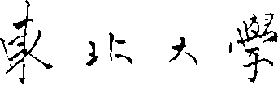
实验报告
计算机组成原理
机器号___________________
专业班级: | 计算机1606班 |  |  | 姓 名: |  | 戚子强 |  |  | 机器号: |  | 2
学 号: | 20164625 |  | E-mail: |  | 570673784@qq.com
指导教师： |  |  |  |  | 总成绩：
分步成绩： | 出勤： |  | 实验表现 |  |  |  |  | 实验报告：

实验三 运算器及移位实验

一、实验目的
1、了解运算器模块如何连接以及数据通路；
2、通过实际设置控制信号、给出ALU的输入端数据、观察运算结果，领会课堂教学中关于ALU的功能特性；
3、认识一种较新的设计实现ALU功能的方法——用CPLD实现运算器。
4、掌握作为运算器核心器件的ALU，其输出连入数据总线前常见处理方法——COP2000实验仪中使用了三种输出结果数据的方法——直通输出D、左移输出L、右移输出R。

二、实验原理
COP2000模型机中的8位ALU由一片CPLD（XC9572）实现。有8种运算类型：加、减、与、或、进位加、进位减、A取反、A输出运算，通过控制信号S2、S1、S0来选择。运算数据由累加器A及寄存器W给出，运算结果输出到D，L，R。具体结构如下图。
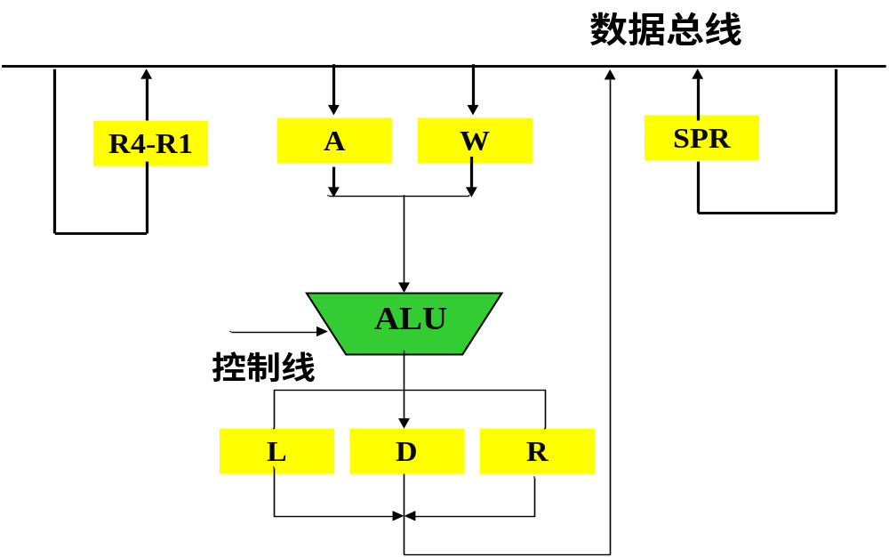
ALU原理图
移位器由3个8位寄存器组成，能实现直通、左移、右移。直通门D将运算器的结果不移位送总线，右移门R将运算器的结果右移一位送总线，左移门L将运算器的结果左移一位送总线。用控制信号CN决定运算器是否带进位移位。
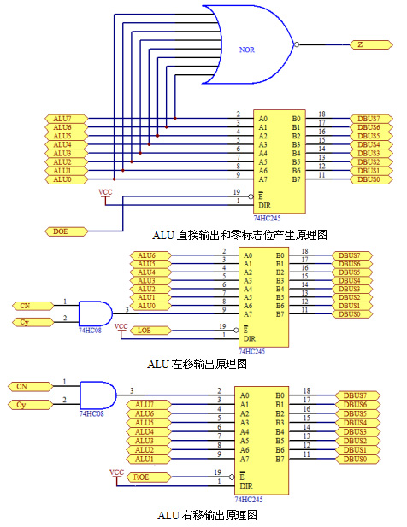

三、实验内容
1、运算器实验
按照下表连线

连接 | 信号孔 | 接入 | 连接 | 信号孔 | 接入
1 | J1座 | J3座 | 5 | AEN | K3
2 | S0 | K0 | 6 | WEN | K4
3 | S1 | K1 | 7 | CyIN | K5
4 | S2 | K2 | 8 | ALUCK | CLOCK

注：CyIN为运算器进位输入。

（1）将运算数据输入A、W中
将XXH写入A寄存器：
拨设置开关K23—K16，使其为A寄存器要输入的数据：
K23 | K22 | K21 | K20 | K19 | K18 | K17 | K16
0 | 1 | 0 | 1 | 0 | 1 | 0 | 1

置控制信号，使DBUS数据送入A寄存器中：
K5（CyIN） | K4（WEN） | K3（AEN） | K2（S2） | K1（S1） | K0（S0）
X | 1 | 0 | X | X | X
按住CLOCK脉冲键，CLOCK由高变低，这时寄存器A的黄色指示灯亮，表示选择寄存器A。
放开CLOCK键，CLOCK由低变高，产生一个上升沿，数据XXH被写入寄存器A。

将XXH写入W寄存器
拨设置开关K23—K16，使其为A寄存器要输入的数据：
K23 | K22 | K21 | K20 | K19 | K18 | K17 | K16
0 | 1 | 0 | 1 | 0 | 1 | 0 | 1

置控制信号，使DBUS数据送入W寄存器中：
K5（CyIN） | K4（WEN） | K3（AEN） | K2（S2） | K1（S1） | K0（S0）
X | 0 | 1 | X | X | X
按住CLOCK脉冲键，CLOCK由高变低，这时寄存器W的黄色指示灯亮，表示选择寄存器W。
放开CLOCK键，CLOCK由低变高，产生一个上升沿，数据XXH被写入寄存器W。

（2）置控制信号，填写运算结果。
K5（CyIN） | K2(S2) | K1(S1) | K0(S0) | 结果（直通门D） | 注释
0 | 0 | 0 | 0 | AA | 加运算
0 | 0 | 0 | 1 | 0 | 减运算
0 | 0 | 1 | 0 | 55 | 或运算
0 | 0 | 1 | 1 | 55 | 与运算
1 | 1 | 0 | 0 | AB | 带进位加运算
0 | 1 | 0 | 0 | AA | 带进位加运算
1 | 1 | 0 | 1 | FF | 带进位减运算
0 | 1 | 0 | 1 | 0 | 带进位减运算
0 | 1 | 1 | 0 | AA | 取反运算
0 | 1 | 1 | 1 | 55 | 输出A
2、移位实验
按照下表连线
连接 | 信号孔 | 接入
1 | J1座 | J3座
2 | AEN | K0
3 | CN | K1
4 | CyIN | K2
5 | S2 | K3
6 | S1 | K4
7 | S0 | K5
8 | ALUCK | CLOCK
注：CyIN为移位进位输入。
(1) 将数据写入A寄存器
K23 | K22 | K21 | K20 | K19 | K18 | K17 | K16
1 | 0 | 1 | 0 | 1 | 0 | 1 | 0

置控制信号为：
K0（AEN） | K3（S2） | K4（S1） | K5（S0）
0 | 1 | 1 | 1
注：S21S1S0=111时，运算器输出为寄存器A的内容。

(2) 将A中数据进行三种方式操作，并写出结果
CN | CyIN | L | D | R
0 | X | 54 | AA | 55
1 | 0 | 54 | AA | 55
1 | 1 | 55 | AA | D5

实验四 存储器实验
一、实验目的
1、掌握静态随机存储器的工作原理；
2、通过对6116SRAM芯片的实验体会存储芯片读写信号的作用；
3、了解COP2000实验仪中内存模块地址的两个来源，学会给出地址并按地址向相应的EM单元中写入数据的方法；
4、掌握由EM读出数据打入指令寄存器IR和uPC的方法；

二、实验原理

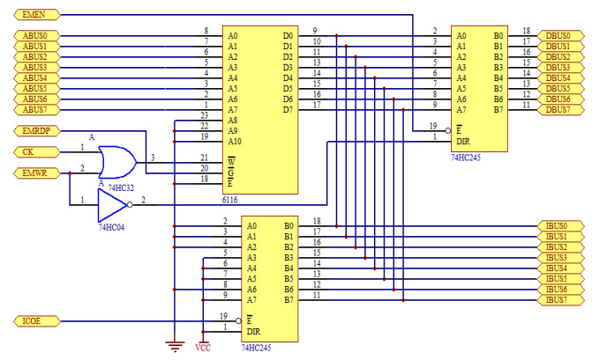
EM原理图

内存中存放指令和数据，当内存存放指令时，将指令送指令总线；当内存存放数据时，将数据送数据总线。存储器实验电路由一片RAM6116和二片74HC245组成。
6116是2K*8bit的SRAM，A0—A10是存储器的地址线，本实验电路中，只使用8条地址线A0—A7，而A8—A10接地。D0—D7是存储器的数据线。E是存储器的片选信号，当E为低电平时，存储器被选中，可以进行读写操作；当E为高电平时，存储器未被选中；本实验中E始终接地。W为写命令，W为低电平时，是写操作；G为读命令，G为低电平时，是读操作。
RAM的数据输出通过74HC245与数据总线相连，RAM的地址线与地址总线相连，可选择由PC或MAR提供地址。RAM的数据输出直接接到指令总线IBUS上。指令总线的数据还可以由1片74HC245提供，当ICOE=0时，74HC245输出中断指令B8。

三、实验内容
按下表连接线
连接 | 信号孔 | 接入孔 | 连接 | 信号孔 | 接入孔
1 | J2 | J3 | 7 | EMRD | K1
2 | IREN | K6 | 8 | EMWR | K0
3 | PCOE | K5 | 9 | PCCK | CLOCK
4 | MAROE | K4 | 10 | MARCK | CLOCK
5 | MAREN | K3 | 11 | EMCK | CLOCK
6 | EMEN | K2 | 12 | IRCK | CLOCK

- 置PC/MAR输出地址选择的控制信号

K5（PCOE） | K4（MAROE） | 地址总线 | 红色地址输出指示灯
0 | 1 | PC输出地址 | PC地址输出指示灯亮
1 | 0 | MAR输出地址 | MAR地址输出指示灯亮
1 | 1 | 地址总线浮空
0 | 0 | 错误，PC及MAR同时输出 | 都亮

2、存储器EM写实验（以下存储器实验均由MAR提供地址）
（1）将地址0写入MAR：
将二进制开关K23—K16置为00000000，即DBUS[7：0]的数据输入为00H
K23 | K22 | K21 | K20 | K19 | K18 | K17 | K16
0 | 0 | 0 | 0 | 0 | 0 | 0 | 0

设置控制信号：
K6  （IREN） | K5  （PCOE） | K4  （MAROE） | K3  （MAREN） | K2  （EMEN） | K1  （EMRD） | K0  （EMWR）
1 | 1 | 1 | 0 | 1 | 1 | 1
按CLOCK键，将地址0写入MAR

向EM[0]中写入一个数据
置数据
K23 | K22 | K21 | K20 | K19 | K18 | K17 | K16
0 | 1 | 0 | 1 | 0 | 1 | 0 | 1

置控制信号：
K6  （IREN） | K5  （PCOE） | K4  （MAROE） | K3  （MAREN） | K2  （EMEN） | K1  （EMRD） | K0  （EMWR）
1 | 1 | 0 | 1 | 0 | 1 | 0
按CLOCK键，将数据XXH写入EM[0]

（2）将地址1写入MAR：
将二进制开关K23—K16置为00000001，即DBUS[7：0]的数据输入为01H
K23 | K22 | K21 | K20 | K19 | K18 | K17 | K16
0 | 0 | 0 | 0 | 0 | 0 | 0 | 1

设置控制信号：
K6  （IREN） | K5  （PCOE） | K4  （MAROE） | K3  （MAREN） | K2  （EMEN） | K1  （EMRD） | K0  （EMWR）
1 | 1 | 1 | 0 | 1 | 1 | 1
按CLOCK键，将地址1写入MAR

向EM[1]中写入一个数据
置数据
K23 | K22 | K21 | K20 | K19 | K18 | K17 | K16
1 | 0 | 1 | 0 | 1 | 0 | 1 | 0

置控制信号：
K6  （IREN） | K5  （PCOE） | K4  （MAROE） | K3  （MAREN） | K2  （EMEN） | K1  （EMRD） | K0  （EMWR）
1 | 1 | 0 | 1 | 0 | 1 | 0
按CLOCK键，将数据XXH写入EM[0]

可以重复若干次，向多个EM单元写入多个不同的数据。

3、存储器EM读实验
（1）将地址0写入MAR：
将二进制开关K23—K16置为00000000，即DBUS[7：0]的数据输入为00H
K23 | K22 | K21 | K20 | K19 | K18 | K17 | K16
0 | 0 | 0 | 0 | 0 | 0 | 0 | 0

置控制信号：
K6  （IREN） | K5  （PCOE） | K4  （MAROE） | K3  （MAREN） | K2  （EMEN） | K1  （EMRD） | K0  （EMWR）
X | X | X | 0 | 1 | X | X
按CLOCK键，将地址0写入MAR

读EM[0]：
置控制信号为：
K6  （IREN） | K5  （PCOE） | K4  （MAROE） | K3  （MAREN） | K2  （EMEN） | K1  （EMRD） | K0  （EMWR）
X | X | 0 | 1 | 1 | X | X
EM[0]读出值是__01010101____

（2）将地址1写入MAR：
将二进制开关K23—K16置为00000001，即DBUS[7：0]的数据输入为01H
K23 | K22 | K21 | K20 | K19 | K18 | K17 | K16
0 | 0 | 0 | 0 | 0 | 0 | 0 | 1
置控制信号：
K6  （IREN） | K5  （PCOE） | K4  （MAROE） | K3  （MAREN） | K2  （EMEN） | K1  （EMRD） | K0  （EMWR）
X | X | X | 0 | 1 | X | X
按CLOCK键，将地址1写入MAR
读EM[1]：
置控制信号为：
K6  （IREN） | K5  （PCOE） | K4  （MAROE） | K3  （MAREN） | K2  （EMEN） | K1  （EMRD） | K0  （EMWR）
X | X | 0 | 1 | 1 | X | X
EM[1]读出值是______

可以重复若干次，读出多个单元中的数据。

4、存储器打入IR/uPC实验
COP2000中直接用EM中读出的内容作为uM地址，故需具备EM内容打入uPC的功能。

（1）将地址0写入MAR
将二进制开关K23—K16置为00000000，即DBUS[7：0]的数据输入为00H
K23 | K22 | K21 | K20 | K19 | K18 | K17 | K16
0 | 0 | 0 | 0 | 0 | 0 | 0 | 0

置控制信号：
K6  （IREN） | K5  （PCOE） | K4  （MAROE） | K3  （MAREN） | K2  （EMEN） | K1  （EMRD） | K0  （EMWR）
X | X | X | 0 | 1 | X | X
按CLOCK键，将地址0写入MAR

（2）读EM[0]，并写入IR及uPC
置控制信号：
K6  （IREN） | K5  （PCOE） | K4  （MAROE） | K3  （MAREN） | K2  （EMEN） | K1  （EMRD） | K0  （EMWR）
0 | 1 | 0 | 1 | 0 | 0 | 1
EM[0]读出值是_00 00000000_
按CLOCK键，将EM[0]写入IR及uPC，IR = __B4__，uPC = __B7__

四、思考题
运算器
- 运算器在加上控制信号及数据（A、W）后，运算结果是否需CLOCK跳变才能给出？
不是
- S2、S1、S0控制信号的作用。
控制八种运算方式，以下是其真值表。
S2 | S1 | S0 | 注释
0 | 0 | 0 | 加运算
0 | 0 | 1 | 减运算
0 | 1 | 0 | 或运算
0 | 1 | 1 | 与运算
1 | 0 | 0 | 带进位加运算
1 | 0 | 1 | 带进位减运算
1 | 1 | 0 | 取反运算
1 | 1 | 1 | 输出A

- 在移位实验中，CN是什么控制信号？
CyIN的使能控制信号，控制是否带进位。
- 移位与输出门是否打开无关，无论运算器结果如何，移位门都会给出移位结果。但究竟把哪一个结果送数据总线由哪些控制信号决定?
由直通门D，左移门L，右移门R来决定。
- 直通门D、左移门L和右移门R的输出结果是否总是同时给出？为什么？
是的，因为ALU同时把数据传给这三个寄存器。
存储器
- 详细了解EM原理图，说明6116的三个控制端的连接方法的含义；写使能与读使能的区别。
EMEN控制存储器与数据总线相连，低电平有效；
EMEN为存储器读允许，低电平有效；
EMEN存储器写允许，低电平有效。
写使能需要EMEN同时有效才可以有效，而读使能不需要。
- 观察EM地址的来源，EM的地址什么时候由PC提供，什么时候由MAR提供；
当读取EM中的指令时,其地址由PC提供;当读取EM中的操作数时,其地址由MAR提供。
- 存储器进行读操作时，如果将EMRD置为1，能读出原来的写入数据吗？读EM单元内容需要CLK跳变吗？
不能完成读操作，EMRD为低有效；
需要跳变。
- 同时打入IR和uPC的数据可能变成两个不同的数（例：55H—55H，54H），为什么？
uPC的低两位会被置零。
5、列表总结存储器实验用到控制信号及作用。
控制信号 | 作 用 | 有 效 电 平
EMWR | 存储器写允许 | 低有效
EMRD | 存储器读允许 | 低有效
EMEN | 存储器与数据总线连接 | 低有效
POCE | PC输出地址 | 低有效
MAREN | MAR写允许 | 低有效
MAROE | MAR输出地址 | 低有效
IREN | IP,μPC写允许 | 低有效

中断
- 叙述中断处理微程序地址0B8H如何形成。
当INT有上升沿，即有中断请求是，IREQ被置1，IACK被置1放置新的中断。若此时EINT为1，CPU允许中断，则由中断信号生成中断向量地址并送入CPU，读出向量地址中的中断处理微程序的入口地址，即0B8H。
2、叙述信号EMRDP的作用
EM存储器的读使能端，低有效
五、实验体会及建议
实验遇到的问题及解决办法；
本次实验无。

实验内容是否合适：（内容多，适中，内容少）；
适中。

对本次实验的建议，以及以后实验内容安排的建议等。
希望本次实验增加一些对其他器件的操作。

